Proyecto Página turística de Tandil

Trabajo práctico Especial – Git 2022 HACER INDICE

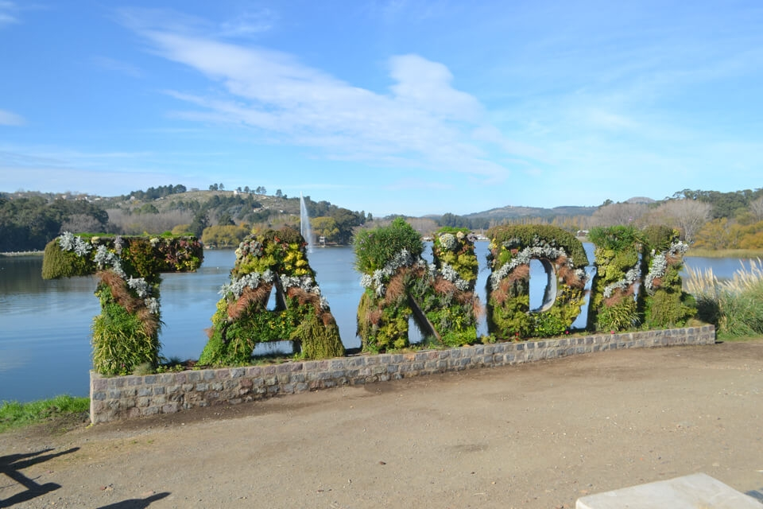

Intregrantes:

* Héctor Bruña
* Iñaki Sebastián Echeverría
* Luca Ibarra
* Agustín Lucas
* Tobías Vulcano
* Lucas Saldivia
* Pablo Aguirre
* Fermin Fachin
* Enzo Nicolás Castro

Universidad Nacional del Centro de la Provincia de Buenos Aires

Tecnicatura Universitaria en Desarrollo de Aplicaciones Informáticas

Introducción

En el siguiente documento se detallará paso a paso cómo abordamos el problema y cómo se dividieron las tareas para lograr la realización del mismo.

Debido al gran enfoque que la ciudad de Tandil le da al turismo, nos resultó oportuno proveer a la ciudad de un sitio web con los principales sitios turísticos, hoteles, restaurantes, actividades, etc.

Nuestra principal prioridad es brindarles a los usuarios de nuestra web una interfaz intuitiva y fácil de manejar, a modo de guía para los turistas recién llegados a la ciudad. Tenemos como propósito agrupar una gran cantidad de información sobre los aspectos previamente mencionados sobre Tandil y volcarlos en un solo sitio.

Desarrollo del trabajo

Problema:

Solución:

Resultado:

Conclusión

Resumen del trabajo

**En primer lugar, nosotros nos juntamos por medio de llamadas para pensar y discutir acerca del tema el cual va a tratar nuestro proyecto.**

**Ya con el tema en mente nos pusimos a creamos el repositorio de** GitHub**:**

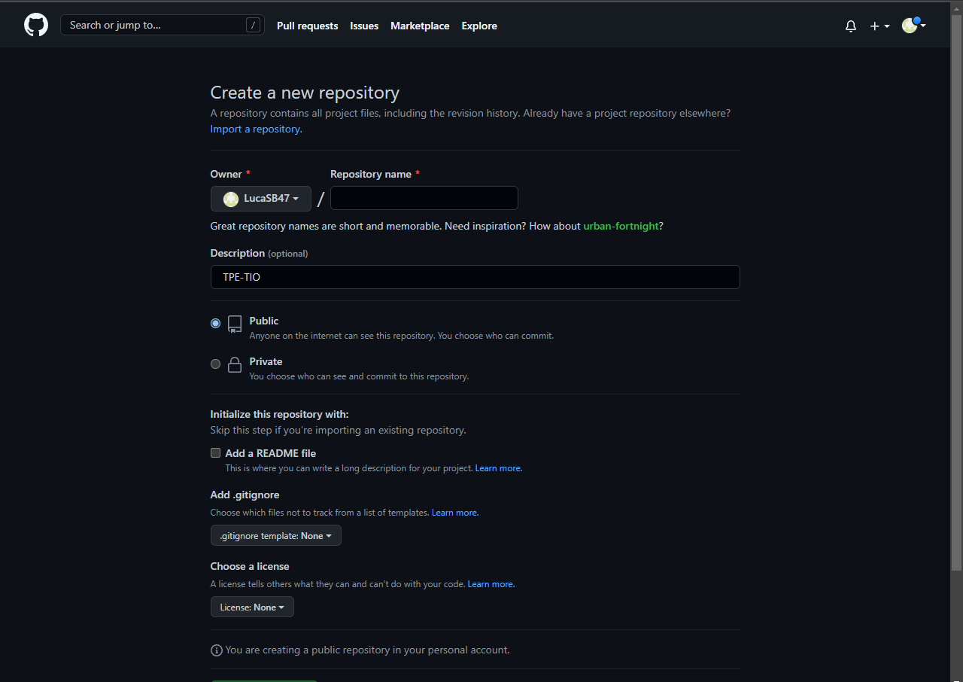

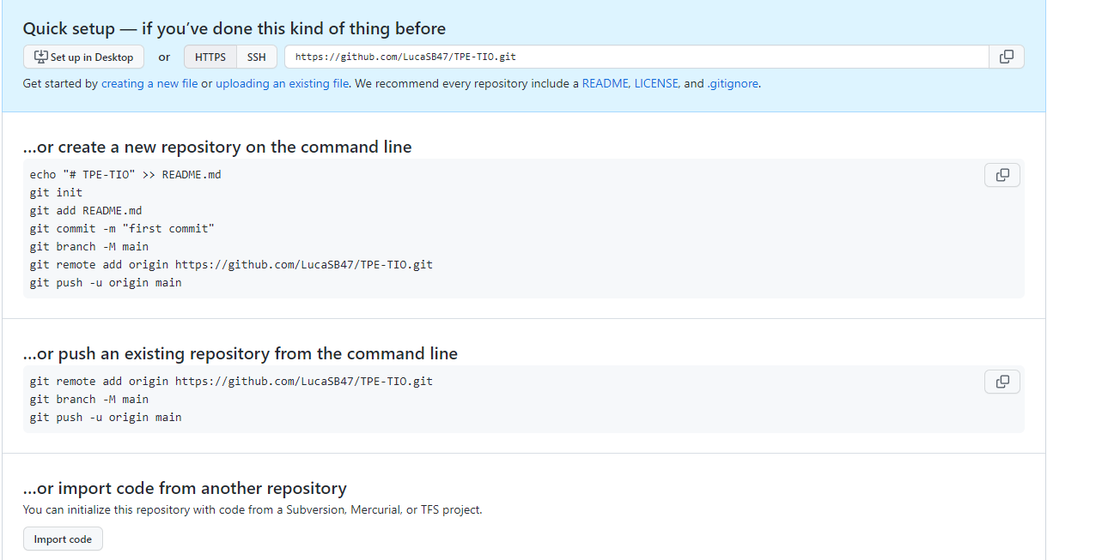

**Una vez creado el repositorio se agrego como colaboradores al resto de integrantes del grupo**

**\*IMAGEN CON TODOS LOS INTEGRANTES\***

**Luego nos registramos en la página de** trello**, creamos un tablero y nuevamente invitamos a todos los integrantes dándoles permisos de administrador**

**\*IMAGEN DE TRELLO DE TODOS LOS MIEMBROS\***

**Ya creado el tablero nos pusimos a dividir las tareas de nuestro proyecto y crear sus respectivas tarjetas**

**\*IMAGEN DE TODAS LAS TAREAS Y PERSONAS ASIGNADAS\***

**El integrante Luca creo un index para empezar a realizar nuestra respectiva pagina y los subió al repositorio**

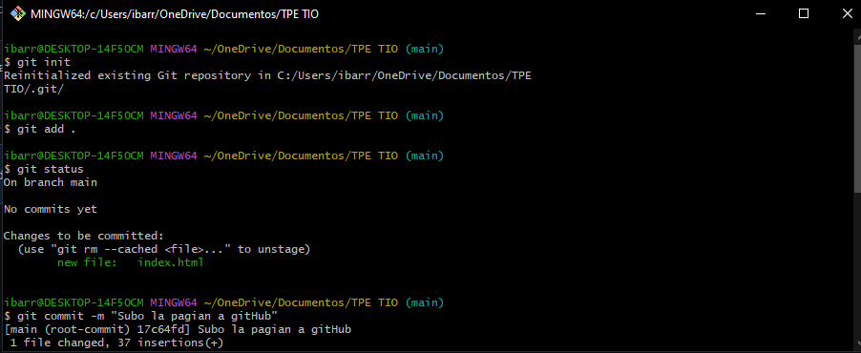

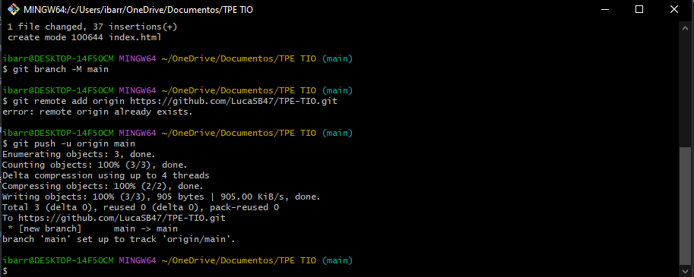

**Una vez subida la página, el resto de integrantes la clono en sus computadoras.**

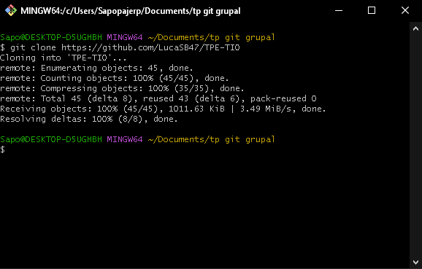

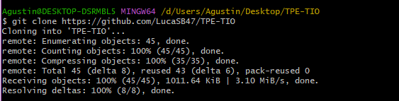

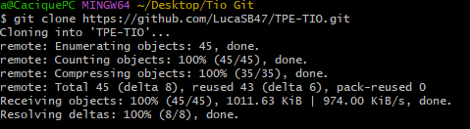

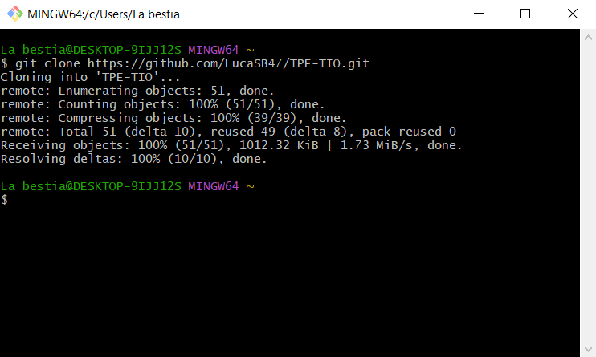

**El intrigante Luca realizo cambios en el html de nuestro proyecto y a la hora de realizar el push tuvimos un error.**

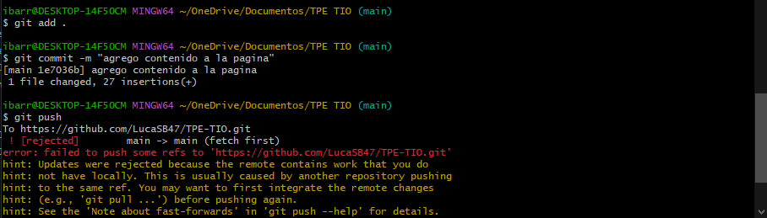

**El cual lo pudimos solucionar realizando el push dentro del visual studio code.**

**Luego el resto realizaron un pull para tener los nuevos cambios realizados en la página.**

**Integrante Héctor:**

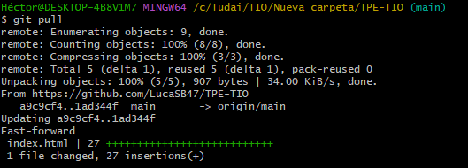

**El integrante Iñaki además del pull agrego el informe al repositorio:**

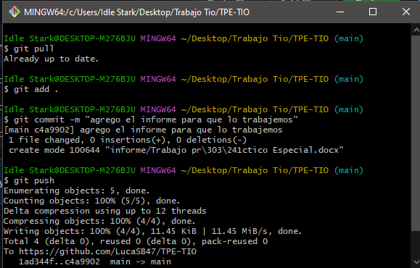

**Luego el integrante Luca realizo un commit agregando una lista con links a cada lugar turístico:**

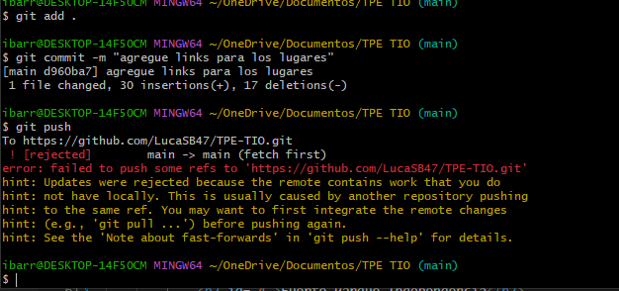

**En este nuevamente tuvimos un error, pero lo solucionamos haciendo el push en el visual studio code.**

**El integrante Héctor realizo un pull y agrego imágenes al sitio:**

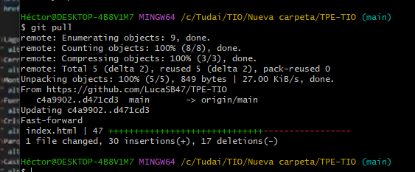

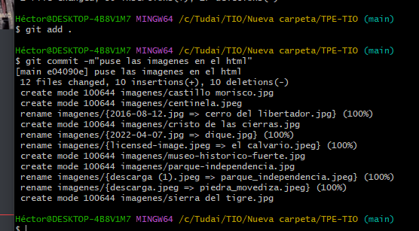

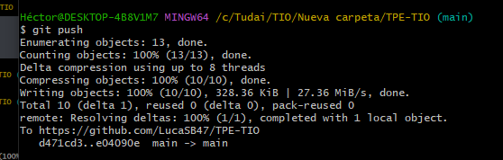

Luego el integrante Luca realizado un pull y subio nuevos cambios:

